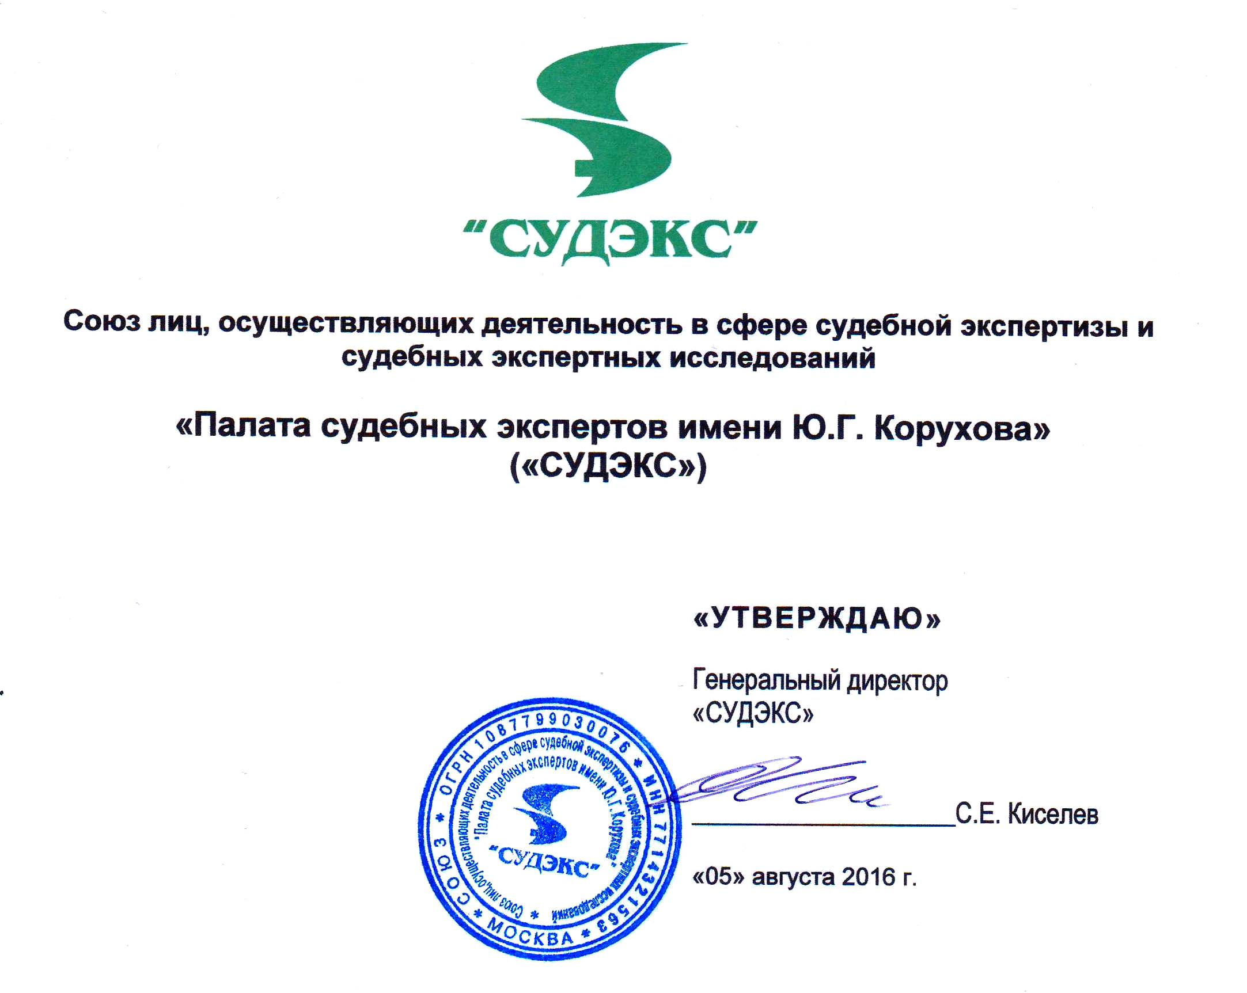

ПОЛОЖЕНИЕ О СТРУКТУРНОМ ОБРАЗОВАТЕЛЬНОМ ПОДРАЗДЕЛЕНИИ

ИНСТИТУТ ПОВЫШЕНИЯ КВАЛИФИКАЦИИ (ИПК)

г. Москва
2016

Содержание
1. Общие положения 3
2. Цели и задачи 3
3. Образовательная, научная и судебно-экспертная деятельность ИПК 4
4. Управление ИПК 5
5. Международная деятельность ИПК 7
6. Ответственность 7
7. Заключительные положения 7

1. Общие положения
1.1. Настоящее положение определяет правовое положение Институтаповышения квалификации (далее - Институт) как структурного образовательного подразделения Союза лиц, осуществляющих деятельность в сфере судебной экспертизы и судебных экспертных исследований «Палата судебных экспертов имени Ю.Г. Корухова» («СУДЭКС»).
1.2. Институт создается и ликвидируется в порядке, установленном Уставом «СУДЭКС».
1.3. Институт реализует образовательные программы дополнительногопрофессионального образования по судебно-экспертным специальностям.Осуществляет повышение уровня квалификации судебных экспертов посредством организации усвоения программ дополнительного профессионального образования и подготовки к добровольному подтверждению квалификации судебного эксперта в Системе добровольной сертификации негосударственных судебных экспертов. Проводит научные исследования, осуществляетсудебно-экспертную деятельность, а также определяет уровеньпрофессиональной подготовки экспертов, участвуя в добровольной сертификации судебных экспертов.
1.4. В своей деятельности Институт руководствуется Федеральным законом Российской Федерации от 31.05.2001 г. № 73-ФЗ «О государственной судебно-экспертной деятельности в Российской Федерации», Федеральным законом Российской Федерации от 29.12.2012 г. № 273-ФЗ «Об образовании в Российской Федерации», внутренними актами «СУДЭКС» и иными нормативно-правовымиактами Российской Федерации, Уставом «СУДЭКС» и настоящимПоложением.
1.5. Институт не является юридическим лицом.
1.6. Институт осуществляет образовательную деятельность на основании лицензии«СУДЭКС»на право ведения образовательной деятельности (№ 038022 от 15.11.2016 г., выданной Департаментом образования города Москвы, срок действия – бессрочно).
1.7. Структуруи штатное расписание Института утверждает Генеральный директор «СУДЭКС».

2. Цели и задачи
2.1. Целью деятельности Института является подготовка высококвалифицированных специалистов и экспертов в области судебной экспертизы.
2.2. Основными задачами Института являются:
- реализация образовательных программ дополнительного профессионального образования по судебно-экспертным специальностям;
- повышение уровня квалификации судебных экспертов посредством организации усвоения программ дополнительного профессионального образования и подготовки к добровольному подтверждению квалификации судебного эксперта в Системе добровольной сертификации негосударственных судебных экспертов;
- определение уровня профессиональной подготовки экспертов, участвуя в добровольной сертификации судебных экспертов;
- переподготовка и (или) повышение квалификации кадров вобласти судебно-экспертной деятельности;
- проведение специализированной переподготовки педагогических и научных кадров;
- развитие науки о судебной экспертизе, творческой деятельности научно-педагогических работников и слушателей;
- осуществление индивидуальных и совместных с другими учебными и научными организациями, включая иностранные, учебных и научных проектов в области судебной экспертизы и смежных наук;
- участие в разработке законов и иных нормативных правовых актов в области судебно-экспертной деятельности;
- постоянное повышение качества подготовки судебных экспертов с учетом требований законодательства, современного уровня науки, техники, культуры и перспектив их развития;
- иные задачи, предусмотренные Уставом «СУДЭКС».
2.3. Институт осуществляет совместные образовательные и профессиональные программы с учебными и научными заведениями Российской Федерации на основе их соглашений с «СУДЭКС».
2.4. Институт осуществляет связи с зарубежными и международными организациями на основе их соглашений с «СУДЭКС».

3. Образовательная, научная и судебно-экспертная
деятельность Института
3.1. Научная и судебно-экспертная деятельность Института осуществляется в целях обеспечения образовательного процесса, теоретических разработок современных проблем судебной экспертизы и удовлетворения потребностей судебно-экспертной практики.
3.2. Главными научными направлениями в деятельности Института являются теоретические основы судебной экспертизы, юридические и смежные с ними науки.
3.3. Основными элементами научной и судебно-экспертной деятельности являются:
- проведение фундаментальных и прикладных научных исследований;
- подготовка научно-педагогических и судебно-экспертных кадров;
- научно-информационная деятельность;
- научная и экспертная работа профессорско-преподавательского состава.
3.4. Научно-информационная деятельность осуществляется с целью создания современной информационной базы для образовательного процесса, научных и судебно-экспертных исследований.
3.5. Институт осуществляет научную и судебно-экспертную деятельность:
- по планам (по инициативным планам исследований), утвержденным Президиумом «СУДЭКС»;
- по научным и научно-техническим программам, утвержденным российскими и иностранными организациями, по договорам с государственными органами и организациями любой формы собственности, физическими лицами;
- по коллективным и индивидуальным грантам российских и иностранных организаций и частных лиц;
- по другим основаниям, не противоречащим действующему законодательству Российской Федерации;
- проводит судебные экспертизы, экспертизы научно-технических разработок и проектов, в том числе международных; даёт консультации физическим и юридическим лицам.
3.6. Временные творческие и научные коллективы для выполнения научных и судебно-экспертных исследовательских работ в Институте могут создаваться с различными формами оплаты труда. Могут организовываться иные формы осуществления научной и судебно-экспертной деятельности, незапрещенные действующим законодательством.
3.7. Работники «СУДЭКС», а также работники сторонних вузов и организаций могут участвовать в проведении научных и судебно-экспертных исследований на условиях штатного совместительства, по трудовым или гражданско-правовым договорам.
3.8. Фундаментальные, поисковые, методические и прикладные научные и судебно-экспертные исследования, осуществляемые в Институте, являются составной частью подготовки специалистов.
3.9. Общие требования к организации образовательного процесса в Институте по образовательным программам дополнительного профессионального образования устанавливаются законодательством Российской Федерации в области образования, актами федерального органа исполнительной власти, осуществляющего нормативно-правовое регулирование в сфере образования, Уставом «СУДЭКС», настоящим Положением, иными локальными актами «СУДЭКС» и Института в пределах компетенции.
3.10. Образовательная программа осваивается в Институте по очно-заочной форме обучения с использованием дистанционных технологий.
3.11. Итоговая аттестация выпускников Института является обязательной и осуществляется аттестационной комиссией после освоения образовательной программы в полном объеме.

4. Управление Институтом
4.1. Общее руководство Институтом осуществляет Генеральный директор «СУДЭКС», который:
- утверждает Положение об Институте, изменения в него и дополнения;
- назначает и увольняет директора Института, его заместителей, работников по основаниям, предусмотренным законодательством Российской Федерации, Уставом «СУДЭКС».
4.2. Непосредственное управление учебной, научной, иной деятельностью Института осуществляет директор Института, утверждаемый из числа работников, имеющих, как правило, ученую степень и звание, опыт научной, судебно-экспертной, учебно-методической, организационной работы.
4.3. Сотрудники Института назначаются и освобождаются от занимаемых должностей приказами Генерального директора «СУДЭКС» по представлению и согласованию с директором Института.
4.4. Права и обязанности сотрудников Института определяются настоящим Положением и должностными инструкциями.
4.5. Директор Института:
- обеспечивает выполнение возложенных на Институт задач, осуществление образовательной, научной и судебно-экспертной деятельности Института;
- обеспечивает выполнение решений органов управления «СУДЭКС», относящихся к деятельности Института;
- представляет Институт в Президиуме «СУДЭКС»;
- участвует в работе приемной комиссии «СУДЭКС» и аттестационной комиссии;
- руководит работой по подготовке расписания учебных занятий и осуществляет контроль за его соблюдением;
- реализует учебные планы и программы Института, контролирует проведение стажировок слушателей Института;
- организует контроль за самостоятельной работой слушателей, а также проведением экзаменов и зачетов (тестов);
- осуществляет контроль за выполнением слушателями Устава, правил внутреннего распорядка, настоящего Положения, иных локальных актов «СУДЭКС»;
- организует контроль успеваемости слушателей и анализ результатов учебного процесса;
- осуществляет контроль за ведением личных дел слушателей, за оформлением учебной документации;
- организует связь с лицами, окончившими Институт и изучение качества их практической работы; разрабатывает мероприятия, направленные на улучшение подготовки специалистов, выпускаемых Институтом;
- организует повышение квалификации специалистов с высшим образованием;
- готовит отчетные документы по итогам работы Института;
- вносит на рассмотрение Генерального директора «СУДЭКС» предложения о назначении на должность, поощрении или наложении на работников Института дисциплинарных взысканий;
- в пределах полномочий, установленных Уставом «СУДЭКС», настоящим Положением, вносит предложения для подготовки приказов и распоряжений по «СУДЭКС», дает указания обязательные для всех работников Института;
- осуществляет иные полномочия, предусмотренные законодательством Российской Федерации, Уставом «СУДЭКС», настоящим Положением.
4.6. Директор Института несет ответственность за работу Института и её результаты.
4.7. Директор может быть освобожден от должности приказом Генерального директора «СУДЭКС»:
- по основаниям, предусмотренным действующим законодательством;
- по собственному желанию;
- по решению Президиума «СУДЭКС».
4.8. Проверка деятельности Института может проводиться по решению Генерального директора или Президиума «СУДЭКС».

5. Международная деятельность Института
5.1. В пределах прав, предоставленных Институту Уставом «СУДЭКС» и настоящим Положением, Институт может осуществлять совместные образовательно-профессиональные программы и проекты с зарубежными учебными и научными заведениями, организациями на основе соглашений.
5.2. Обучение иностранных граждан и лиц без гражданства осуществляется в соответствии с законодательством Российской Федерации, Уставом «СУДЭКС» и настоящим Положением.

6. Ответственность
6.1. Институт несет ответственность за:
- ненадлежащее качество или неисполнение функций и задач, предусмотренных настоящим Положением, в порядке, установленном действующим трудовым законодательством РФ;
- за нарушение сроков выполнения работ;
6.2. В лице директора Института:
– за ненадлежащую организацию работы Института, неисполнение или исполнение не в полной мере сотрудниками Института своих должностных обязанностей, несоблюдение ими правил внутреннего распорядка
- нарушения трудового законодательства, норм об охране труда, жизнь и здоровье слушателей и работников Института во время образовательного процесса;
- нарушение прав и свобод слушателей и работников Института;
- иные нарушения, предусмотренные законодательством Российской Федерации.

7. Заключительные положения
7.1. Институт может быть ликвидирован или реорганизован в соответствии с решением Генерального директора или Президиума «СУДЭКС», в порядке, предусмотренным действующим законодательством.
7.2. При решении иных вопросов, не предусмотренных настоящим Положением, Институт руководствуется законодательством Российской Федерации, актами федерального органа исполнительной власти, осуществляющего нормативно-правовое регулирование в сфере образования, Уставом «СУДЭКС» и иными локальными нормативными актами «СУДЭКС».

